2009年（大题）
（7分）三个进程P1、P2、P3互斥使用一个包含 N (N＞0) 个单元的缓冲区。P1每次用produce()生成一个正整数并用put()送入缓冲区某一空单元中；P2每次用getodd()从该缓冲区中取出一个奇数并用countodd()统计奇数个数；P3每次用geteven()从该缓冲区中取出一个偶数并用counteven()统计偶数个数。请用信号量机制实现这三个进程的同步与互斥活动，并说明所定义的信号量的含义（要求用伪代码描述）。

解析：
（1）找出各类资源和进程：
①进程：P1、P2、P3
②资源：缓冲区N
（2）写出各类进程的同步和互斥关系：
①同步：P1必须在缓冲区不满才能生产，P2必须在缓冲区有奇数才能取走，P3必须在缓冲区有偶数才能取走；
②互斥：互斥访问缓冲区

（3）定义信号量、初值：
semaphone mutex=1; //互斥访问缓冲区
semaphone empty=N; //缓冲区剩余数量
semaphore odd=0; // 缓冲区奇数数量
semaphore even=0; // 缓冲区偶数数量
（4）实现过程：
cobegin
semaphone mutex=1; //互斥访问缓冲区
semaphone empty=N; //缓冲区剩余数量
semaphore odd=0; // 缓冲区奇数数量
semaphore even=0; // 缓冲区偶数数量

Process P1(){
while(1){
int n=produce();
P(empty);
P(mutex);
put();
V(mutex);
if(n%2==0)
V(even);
else
V(odd);
}
}

Process P2(){
while(){
P(odd);
p(mutex);
int n=getodd();
V(mutex);
V(empty);
countodd(n);
}
}

Process P3(){
while(){
P(even);
p(mutex);
int n=geteven();
V(mutex);
V(empty);
counteven(n);
}
}
coend
（5）检查P、V操作是否成对出现、多个连续P操作顺序是否恰当，以避免死锁。。

2011年（大题）
（8分）某银行提供 1 个服务窗口和 10 个顾客等待座位。顾客到达银行时，若有空座位，则到取号机领取一个号，等待叫号。取号机每次仅允许一位顾客使用。当营业员空闲时，通过叫号选取一位顾客，并为其服务。顾客和营业员的活动过程描述如下：
cobegin
process 顾客i {
从取号机获得一个号码;
等待叫号;
获得服务;
}
process 营业员 {
while (TRUE) {
叫号;
为顾客服务;
}
}
coend
请添加必要的信号量和P、V（或wait( )、signal( )）操作实现上述过程的互斥和同步。要求写出完整的过程，说明信号量的含义并赋初值。

解析：
（1）找出各类资源和进程：
①进程：n位顾客、营业员
②资源：10个等待座位、1个取号机
（2）写出各类进程的同步和互斥关系：
①同步：座位区有人才可以被叫号、座位区不为满才可以接纳顾客、顾客被叫号才能接受服务
②互斥：互斥访问取号机

（3）定义信号量、初值：
semaphone service_i=1;//保证顾客被叫号才能接受服务
semaphone empty=10; //空闲座位数
semaphone customer=0;//顾客数量
semaphone machine=1; //互斥访问叫号机
（4）实现过程：
semaphone service_i=1;//保证顾客被叫号才能接受服务，顾客编号为i
semaphone empty=10; //空闲座位数
semaphone customer=0; //顾客数量
semaphone machine=1; //互斥访问叫号机

cobegin
process 顾客i {
P(empty); //占用一个座位
P(machine);
从取号机获得一个号码;
V(machine);
等待叫号;
V(customer); //增添一个顾客
P(service_i); //服务员未叫号需等待
获得服务;
}
process 营业员 {
while (TRUE) {
P(customer); //选中一个顾客
V(service_i);//服务员开始叫号
叫号;
V(empty); //释放座位
为顾客服务;
}
}
coend
（5）检查P、V操作是否成对出现、多个连续P操作顺序是否恰当，以避免死锁。

2013年（大题）
（7分）某博物馆最多可以容纳 500 人同时参观，有一个出入口，该出入口一次仅允许一个人通过。参观者的活动描述如下：
cobegin
参观者进程i:
{
...
进门;
...
参观;
...
出门;
...
}
coend

解析：
（1）找出各类资源和进程：
①进程：参观者
②资源：博物馆容纳量500、一个出入口
（2）写出各类进程的同步和互斥关系：
①同步：博物馆有足够容纳量才能让参观者进入
②互斥：出入口

（3）定义信号量、初值：
semaphone mutex=1; //互斥访问出入口
semaphone empty=500;//剩余参观名额
（4）实现过程：
semaphone mutex=1; //互斥访问出入口
semaphone empty=500;//剩余参观名额

cobegin
参观者进程i:
{
P(empty);
P(mutex);
进门;
V(mutex);
参观;
P(mutex);
出门;
V(mutex);
V(empty);
}
coend
（5）检查P、V操作是否成对出现、多个连续P操作顺序是否恰当，以避免死锁。

2014年（大题）
（8分）系统中有多个生产者进程和多个消费者进程，共享一个能存放1000件产品的环形缓冲区（初始为空）。当缓冲区未满时，生产者进程可以放入其生产的一件产品，否则等待；当缓冲区未空时，消费者进程可以从缓冲区取走一件产品，否则等待。要求一个消费者进程从缓冲区连续取出10件产品后，其他消费者进程才可以取产品。请使用信号量P、V（wait()，signal()）操作实现进程间的互斥与同步，要求写出完整的过程，并说明所用信号量的含义和初值。

解析：
（1）找出各类资源和进程：
①进程：生产者、消费者
②资源：缓冲区存量1000
（2）写出各类进程的同步和互斥关系：
①同步：缓冲区不为满生产者才可生产、缓冲区不为空消费者才可取走产品
②互斥：互斥访问缓冲区

（3）定义信号量、初值：
semaphone mutex=1; //互斥访问缓冲区
semaphone empty=1000;//缓冲区余量
semaphone produce=0; //产品数量
semaphone take=1; //保证连续拿10个
（4）实现过程：
semaphone mutex=1; //互斥访问缓冲区
semaphone empty=1000;//缓冲区余量
semaphone produce=0; //产品数量
semaphone take=1; //保证连续拿10个
int n=10;

void producer() { //生产者
while(1) {
生产一个产品;
P(empty); //判断缓冲区是否有空闲
P(mutex); //对缓冲区上锁
将产品放入空闲缓冲区;
V(mutex); //对缓冲区解锁
V(produce);//产品数量+1
}
}

void consumer(){ //消费者
while(1) {
P(take); //保证连续拿10个
for(int i=0;i<n;i++)
{
P(produce);//判断缓冲区是否有产品
P(mutex); //对缓冲区上锁
从缓冲区取走一个产品;
V(mutex); //对缓冲区解锁
V(empty); //空闲区数量+1
}
V(take);
}
}
（5）检查P、V操作是否成对出现、多个连续P操作顺序是否恰当，以避免死锁。注意：互斥夹紧，这里积累下连续拿10个，只需要设置循环之后在外面加互斥信号量即可。

2015年（大题）
（9分）有A、B两人通过信箱进行辩论，每个人都从自己的信箱中取得对方的问题，将答案和向对方提出的新问题组成一个邮件放人对方的信箱中。假设A的信箱最多放M个邮件，B的信箱最多放N个邮件。初始时A的信箱中有x个邮件(0<x<M)，B的的信箱中有y个邮件(0<y<N)。辩论者每取出一个邮件，邮件数减1。A和B两人的操作过程描述如下：
CoBegin
A {
while (true) {
从A的信箱中取出一个邮件;
回答问题并提出一个新问题;
将新邮件放入B的信箱;
}
}
B {
while (true) {
从B的信箱中取出一个邮件;
回答问题并提出一个新问题;
将新邮件放入A的信箱;
}
}
CoEnd
当信箱不为空时，辩论者才能从信箱中取邮件，否则等待。当信箱不满时，辩论者才能将新邮件放入信箱，否则等待。请添加必要的信号量和P、V（或wait、signal）操作，以实现上述过程的同步。要求写出完整的过程，并说明信号量的含义和初值。

解析：
（1）找出各类资源和进程：
①进程：辩手A、辩手B
②资源：A的信箱、B的信箱
（2）写出各类进程的同步和互斥关系：
①同步：当信箱不为空时辩论者才能从信箱中取邮件、当信箱不满时辩论者才能将新邮件放入信箱
②互斥：信箱需要互斥访问

（3）定义信号量、初值：
semaphone mutexA=1; //用以信箱A的互斥访问
semaphone mutexB=1; //用以信箱B的互斥访问
semaphone emptyA=M-x; //用以判断A信箱是否为满
semaphone emptyB=N-y; //用以判断B信箱是否为满
semaphone mailA=x; //用以记录A的信件数
semaphone mailB=y; //用以记录B的信件数
（4）实现过程：
semaphone mutexA=1; //用以信箱A的互斥访问
semaphone mutexB=1; //用以信箱B的互斥访问
semaphone emptyA=M-x; //用以判断A信箱是否为满
semaphone emptyB=N-y; //用以判断B信箱是否为满
semaphone mailA=x; //用以记录A的信件数
semaphone mailB=y; //用以记录B的信件数

CoBegin
A {
while (true) {
P(mailA);
P(mutexA);
从A的信箱中取出一个邮件;
V(mutexA);
V(emptyA);
回答问题并提出一个新问题;
P(emptyB);
P(mutexB);
将新邮件放入B的信箱;
V(mutexB);
V(mailB);
}
}
B {
while (true) {
P(mailB);
P(mutexB);
从B的信箱中取出一个邮件;
V(mutexB);
V(emptyB);
回答问题并提出一个新问题;
P(emptyA);
P(mutexA);
将新邮件放入A的信箱;
V(mutexA);
V(mailA);
}
}
CoEnd
（5）检查P、V操作是否成对出现、多个连续P操作顺序是否恰当，以避免死锁。

2017年（大题）
（8分）某进程中有3个并发执行的线程thread1、thread2、thread3，其伪代码如下所示。
//复数的结构类型定义
typedef struct
{
float a;
float b;
}cnum;
cnum x,y,z; //全局变量

//计算两个复数之和
cnum add( cnum p,cnum q)
{
cnum s;
s.a=p.a+q.a;
s.b=p.b+q.b;
return s;
}

thread1
{
cnum w;
w=add(x,y);
...
}

thread2
{
cnum w;
w=add(y,z);
...
}

thread3
{
cnum w;
w.a=1;
w.b=2;
z=add(z,w);
y=add(y,w);
...
}
请添加必要的信号量和P、V（或wait()、signal()）操作，要求确保线程互斥访问临界资源，并且最大程度地并发执行。

解析：
（1）找出各类资源和进程：
①进程：thread1、thread2、thread3
②资源：全局变量
（2）写出各类进程的同步和互斥关系：
①同步：无
②互斥：对全局变量的访问（由于x只在一个线程内对x不需要互斥，这里要求最大程度并发，所以对y在3个线程间调用要设置3个互斥信号量，但由于thread1、thread2都是访问，二者不需要互斥）
-->thread1访问x、y；
-->thread2访问y、z；
-->thread3访问y、z；
【注意：全局变量只有出现在不同进程才需要互斥访问，且在不同进程间的只读不需要互斥】

（3）定义信号量，确定信号量初值：
semaphone mutex_y=1;
semaphone mutex_y1=1;
semaphone mutex_z2=1;
（4）写出实现过程：
semaphone mutex_y1=1; //控制thread1和thread3直接的y变量互斥访问
semaphone mutex_y2=1; //控制thread2和thread3直接的y变量互斥访问
semaphone mutex_z=1; //控制thread2和thread3直接的z变量互斥访问

thread1
{
cnum w;
P(mutex_y1);
w=add(x,y);
V(mutex_y1);
...
}

thread2
{
cnum w;
P(mutex_y2);
P(mutex_z);
w=add(y,z);
V(mutex_z);
V(mutex_y2);
...
}

thread3
{
cnum w;
w.a=1;
w.b=2;
P(mutex_z);
z=add(z,w);
V(mutex_z)
P(mutex_y1);
P(mutex_y2);
y=add(y,w);
V(mutex_y1);
V(mutex_y2);
...
}
（5）检查P、V操作是否成对出现、多个连续P操作顺序是否恰当，以避免死锁。

2019年（大题）
（8分）有n(n≥3)位哲学家围坐在一张圆桌边，每位哲学家交替地就餐和思考。在圆桌中心有m(m≥1)个碗，每两位哲学家之间有一根筷子。每位哲学家必须取到一个碗和两侧的筷子后，才能就餐，进餐完毕，将碗和筷子放回原位，并继续思考。为使尽可能多的哲学家同时就餐，且防止出现死锁现象，请使用信号量的P、V操作（wait()、signal()操作）描述上述过程中的互斥与同步，并说明所用信号量及初值的含义。
解析：
【本题在哲学家就餐问题上增添了新资源碗。
注意：碗必须在哲学家得到两只筷子之后才能拿，否则会出现哲学家拿着碗却少筷子，碗资源又有限，从而造成死锁】
（1）找出各类资源和进程：
①进程：n位哲学家
②资源：n只筷子、m个碗
（2）写出各类进程的同步和互斥关系：
①同步：先拿碗才能吃饭
②互斥：n只筷子每个需要互斥
（3）定义信号量，确定信号量初值：
semaphone chopstick[n]; //n只筷子资源的互斥
for(int i=0;i<n;i++)
chopstick[n]=1;
semaphone bowls=m; //碗的数量
（4）写出实现过程：
//可能发生死锁的情况
semaphone chopstick[n]; //n只筷子资源的互斥
for(int i=0;i<n;i++)
chopstick[n]=1;
semaphone bowls=m; //碗的数量

void philosopher_i(){
while(1)
{
P(chopstick[i]); //取左筷子
P(chopstick[i+1]%5);//取右筷子
P(bowls);
eat;
V(bowls);
V(chopstick[i]);
V(chopstick[i+1]%5);
think;
}
}

//破坏发生死锁的请求和保持条件,保证只有一个哲学家在取筷子和碗（并发度不高）
semaphone chopstick[n]; //n只筷子资源的互斥
for(int i=0;i<n;i++)
chopstick[n]=1;
semaphone bowls=m; //碗的数量
semaphone mutex=1; //设置互斥信号量保证只有一个哲学家在拿筷子

void philosopher_i(){
while(1)
{
P(mutex); //保证每次只有一个哲学家就餐且一次性取走左右两只筷子
P(chopstick[i]); //取左筷子
P(chopstick[i+1]%n);//取右筷子
V(bowls);
V(mutex);
V()
eat;
V(chopstick[i]);
V(chopstick[i+1]%n);
V(bowls);
think;
}
}

//破坏发生死锁的循环等待条件，保证最多n-1个哲学家取筷子
semaphone chopstick[5]={1,1,1,1,1}; //五只筷子资源的互斥
semaphone chopstick[n]; //n只筷子资源的互斥
for(int i=0;i<n;i++)
chopstick[n]=1;
semaphone bowls=m; //碗的数量
semaphone eating=n-1; //设置信号量保证最多n-1个哲学家就餐

void philosopher_i(){
while(1)
{
P(eating); //保证最多4个哲学家就餐
P(chopstick[i]); //取左筷子
P(chopstick[i+1]%n);//取右筷子
P(bowls);
eat;
P(bowls);
V(chopstick[i]);
V(chopstick[i+1]%n);
V(eating);
think;
}
}

//破坏死锁的请求和保持条件，利用AND型信号量
semaphone chopstick[5]={1,1,1,1,1}; //五只筷子资源的互斥
semaphone chopstick[n]; //n只筷子资源的互斥
for(int i=0;i<n;i++)
chopstick[n]=1;
semaphone bowls=m; //碗的数量

void philosopher_i(){
while(1)
{
P(chopstick[i],chopstick[(i+1)%n]);
P(bowls)
eat;
V(bowls);
V(chopstick[i],chopstick[(i+1)%n]);
think;
}
}
（5）检查P、V操作是否成对出现、多个连续P操作顺序是否恰当，以避免死锁。

2020年（大题）
（7分）现有5个操作A、B、C、D和E，操作C必须在A和B完成后执行，操作E必须在C和D完成后执行，请使用信号量的wait()、signal()操作（P、V操作）描述上述操作之间的同步关系，并说明所用信号量及其初值。

解析：
（1）本题无需按照步骤来，严格遵循前V后P即可，这里先画一个AOV网：
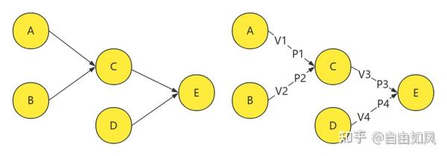
（2）实现过程如下：
semaphore S_AC = 0; //控制操作A和C的执行顺序
semaphore S_BC = 0; //控制操作B和C的执行顺序
semaphore S_CE = 0; //控制操作C和E的执行顺序
semaphore S_DE = 0; //控制操作D和E的执行顺序

cobegin
Process A() {
完成操作A;
V(S_AC);
}
Process B() {
完成操作B;
V(S_BC);
}
Process C() {
P(S_AC);
P(S_BC);
完成操作C;
V(S_CE);
}
Process D() {
完成操作D;
V(S_DE);
}
Process E() {
P(S_CE);
P(S_DE);
完成操作E;
}
coend

2021年（大题）
（7分）下表给出了整型信号量S的wait()和signal()操作的功能描述，以及采用开/关中断指令实现信号量操作互斥的两种方法。
// 功能描述
Semaphore S;
wait(S){
while(S <= 0);
S = S-1;
}
signal(S){
S = S+1;
}

// 方法1
Semaphore S;
wait(S){
关中断;
while(S <= 0);
S = S-1;
开中断;
}
signal(S){
关中断;
S = S+1;
开中断;
}

// 方法2
Semaphore S;
wait(S){
关中断;
while(S <= 0){
开中断;
关中断;
}
S = S-1;
开中断;
}
signal(S){
关中断;
S = S+1;
开中断;
}
请回答下列问题。
(1) 为什么在wait()和signal()操作中对信号量S的访问必须互斥执行？
(2) 分别说明方法1和方法2是否正确。若不正确，请说明理由。
(3) 用户程序能否使用开/关中断指令实现临界区互斥？为什么？

解析：
（1）因为信号量S是能够被多个进程共享的临界资源，多个进程都可以通过wait()和signal()对S进行读、写操作。所以，在wait()和signal()操作中对S的访问必须是互斥的。
（2）方法1是错误的。在wait()中，当S<=0时，关中断后，其他进程无法修改S的值，while语句陷人死循环。方法2是正确的。
（3）用户程序不能使用开/关中断指令实现临界区互斥。因为开中断和关中断指令都是特权指令。

2022年（大题）
（8分）某进程的两个线程T1和T2并发执行A、B、C、D、E和F共6个操作，其中T1执行A、E和F，T2执行B、C和D。题46图表示上述6个操作的执行顺序所必须满足的约束：C在A和B完成后执行，D和E在C完成后执行，F在E完成后执行。请使用信号量的wait()、signal()操作描述T1和T2之间的同步关系，并说明所用信号量的作用及其初值。
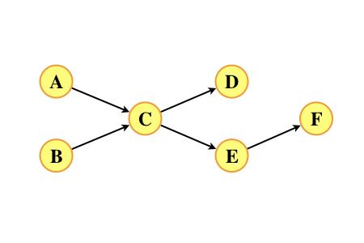

解析：
（1）本题无需按照步骤来，严格遵循前V后P即可，先画一个AOV网：
①进程为T1(A-->E-->F)、T2(B-->C-->D)；
②将该图前V后P增加标记，如下图：
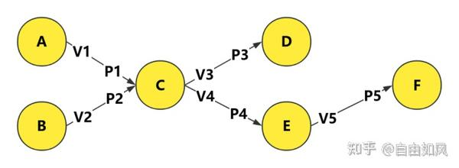
③写出实现过程（顺着执行线写即可，事件用离着自己进的PV操作夹紧，如P4; E; V5;）：
semaphone S_AC=0; //控制AC间同步,对应上图V1、P1
semaphone S_BC=0; //控制BC间同步,对应上图V2、P2
semaphone S_CD=0; //控制CD间同步,对应上图V3、P3
semaphone S_CE=0; //控制CE间同步,对应上图V4、P4
semaphone S_EF=0; //控制EF间同步,对应上图V5、P5

//执行线为A-->E-->F，注意跨过C
Process T1(){
执行A;
V(S_AC);
P(S_CE);
执行E;
V(S_EF);
P(S_EF);
执行F;
}

//执行线为B-->C-->D
Process T2(){
执行B;
V(S_BC);
P(S_BC);
P(S_AC);
执行C;
V(S_CE);
V(S_CD);
P(S_CD);
执行D;
}
④本题可以化简，不化简应该也不扣分，只有跨进程的才需要用PV操作控制同步，直接上方法就是把连续的V、P操作剔除，化简结果如下：
semaphone S_AC=0; //控制AC间同步,对应上图V1、P1
semaphone S_CE=0; //控制CE间同步,对应上图V4、P4

//执行线为A-->E-->F，注意跨过C
Process T1(){
执行A;
V(S_AC);
P(S_CE);
执行E;
执行F;
}

//执行线为B-->C-->D
Process T2(){
执行B;
P(S_AC);
执行C;
V(S_CE);
执行D;
}

2023年（大题）
（7分）现要求使用 swap 指令和布尔型变量 lock 实现临界区互斥。lock 为线程间共享的变量。lock 的值为 TRUE 时线程不能进入临界区，为 FALSE 时线程能够进入临界区。某同学编写的实现临界区互斥的伪代码如题 45(a) 图所示。
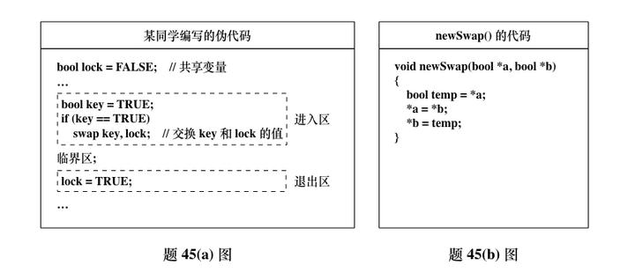
(1) 题 45(a) 图中伪代码中哪些语句存在错误？将其改为正确的语句（不增加语句条数）。
(2) 题 45(b) 图中给出了两个变量值的函数 newSwap() 的代码是否可以用函数调用语句“newSwap(&key, &lock)”代替指令“swap key, lock”以实现临界区的互斥？为什么？

解析：
swap指令基础知识：
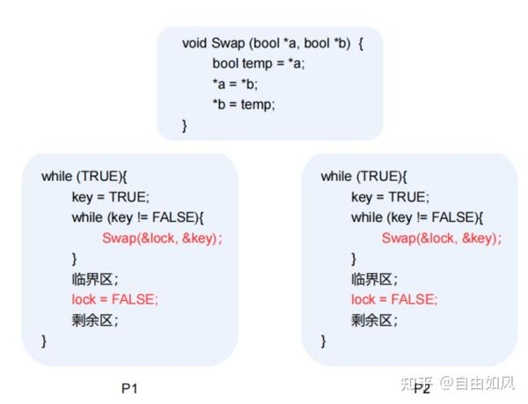
①对每个临界资源，swap设置一个全局bool变量lock（初值为false），每个进程设置局部变量key（初值为true）。
②进程调用swap()指令访问临界区，会交换key和lock的值，实现上锁，进入访问。
③退出时把lock重置为false。
（1）错误如下：
①进入区中的语句“if (key == TRUE) swap key, lock;”存在错误，修改为“while (key == TRUE) swap key, lock;”。此处需要轮训访问，以进入临界区。
②退出区中的语句“lock = TRUE;”存在错误，修改为“lock = FALSE;”。此时应该应该还原为FALSE，否则其他进程无法进入访问临界区。
（2）不能。
因为Swap指令为原子操作，函数调用语句“newSwap(&key, &lock)”代替指令“swap key, lock”后，因为多个线程可以并发执行newSwap()，newSwap()执行时传递给形参b的是共享变量lock的地址，在newSwap()中对lock既有读操作又有写操作，并发执行时不能保证实现两个变量值的原子交换，从而会导致并发执行的线程同时进入临界区。

吸烟者问题
生产者消费者问题的扩展：生产单一商品变成了生产多类商品。
处理：将每一类商品看作单一商品，对每一类设置一个信号量。

假设系统内有三个吸烟者进程和一个供应者进程。每个吸烟者不停地卷烟并抽掉它，但是要卷起一支烟，吸烟者需要三种材料：烟草、纸和胶水。三个吸烟者中，第一个拥有烟草、第二个拥有纸、第三个拥有胶水。供应者进程无限制地提供三种材料，供应者每次将两种材料放在桌子上，拥有剩下那种材料的吸烟者卷一根烟并抽掉它，并给供应者进程一个信号高数完成了，供应者就会放另外两种材料在桌子上，该过程一直重复且要让三个吸烟者轮流吸烟。用PV操作实现上述过程。

解析：
- 找出各类资源和进程：
进程：供应者、吸烟者1（拥有烟草）、吸烟者2（拥有纸）、吸烟者3（拥有胶水）
资源：桌子（同时放取烟草、纸、胶水中两种材料）、烟草、纸、胶水
- 各类进程的同步和互斥关系
同步：供应者桌子为空才能放材料，三种吸烟者分别需要自己所需的材料才能吸烟（特殊要求：轮流）
互斥：供应者和三种吸烟者只能互斥访问桌子
③定义信号量、初值：
semaphone mutex=1; //互斥使用桌子
semaphone empty=1; //表示桌子剩余空位
semaphone smoker1_glue_paper=0; //表示吸烟者1需求
semaphone smoker2_tobacco_glue=0; //表示吸烟者2需求
semaphone smoker3_tobacco_paper=0;//表示吸烟者3需求
int i=0; //用以实现轮流吸烟
④实现过程：
semaphone mutex=1; //互斥使用桌子
semaphone empty=1; //表示桌子剩余空位
semaphone smoker1_glue_paper=0; //表示吸烟者1需求
semaphone smoker2_tobacco_glue=0; //表示吸烟者2需求
semaphone smoker3_tobacco_paper=0;//表示吸烟者3需求
int i=0; //用以实现轮流吸烟

void producer(){ //万恶的供应者
while(1)
{
if(i==0) //给吸烟者1供应
{
P(empty);
P(mutex);
生产胶水和纸;
V(metex);
V(smoker1_glue_paper);
}
if(i==1) //给吸烟者2供应
{
P(empty);
P(mutex);
生产烟草和胶水;
V(metex);
V(smoker2_tobacco_glue);
}
if(i==2) //给吸烟者3供应
{
P(empty);
P(mutex);
生产烟草和纸;
V(metex);
V(smoker3_tobacco_paper);
}
i=(i+1)/3; //控制轮流
}
}
void smoker1() //吸烟者1
{
while(1)
{
P(smoker1_glue_paper);
P(mutex);
拿走胶水和纸;
V(mutex);
V(empty);
}
}
void smoker2() //吸烟者2
{
while(1)
{
P(smoker2_tobacco_glue);
P(mutex);
拿走烟草和胶水;
V(mutex);
V(empty);
}
}
void smoker3() //吸烟者3
{
while(1)
{
P(smoker3_tobacco_paper);
P(mutex);
拿走烟草和纸;
V(mutex);
V(empty);
}
}

